HỌC PHẦN AN TOÀN VÀ BẢO MẬT THÔNG TIN

Báo cáo LAB1 Mã hóa đối xứng cổ điển
Họ Tên: Phạm Công Nguyên
MSSV: 1150080027
Lớp: 11_ĐH_THMT

Phạm Công Nguyên - YouTube
https://www.youtube.com/@Nguy%C3%AAnPh%E1%BA%A1mC%C3%B4ng-u2o

1 Mục tiêu và môi trường
Bài thực hành triển khai sáu thuật toán mã hóa đối xứng cổ điển bằng Java Swing. Mỗi thuật toán có một form riêng. Form tổng hợp dùng chung các lớp thuật toán và ghi lịch sử thao tác vào SQL Server qua JDBC.
Môi trường kiểm thử gồm JDK 21, Maven 3.9.16 với đích Java 17, Microsoft JDBC Driver 12.8.1.jre11, SQL Server 2022 Express và SSMS 22. Dự án dùng package week_01 và mở từ frm_Menu.

2 Kết quả kiểm thử
Kết quả dưới đây được ghi nhận sau khi kích hoạt các nút Encrypt và Decrypt trên từng form.
Thuật toán | Bản rõ | Khóa | Bản mã thực tế | Giải mã thực tế | Kết quả
Caesar | HELLO | 3 | KHOOR | HELLO | Đạt
Vigenère | HELLO | KEY | RIJVS | HELLO | Đạt
Rail Fence | HELLO WORLD | 3 | HOREL OLLWD | HELLO WORLD | Đạt
Playfair | HELLOWORLD | KEYWORD | GYIZSCOKCFBU | HELXLOWORLDX | Đạt
Hoán vị cột | BAOMAT | 2,3,1 | AAOTBM | BAOMAT | Đạt
Autokey | HELLO | KEY | RIJSS | HELLO | Đạt
Playfair chèn X để tách cặp LL và hoàn thiện cặp cuối. Khi giải mã, chương trình giữ lại các ký tự đệm.
Chín nút trên menu mở đúng form. Kiểm thử Save và Open trên form Caesar ghi bản mã KHOOR ra tệp văn bản rồi đọc lại đúng nội dung.

3 Giao diện Caesar và Vigenère
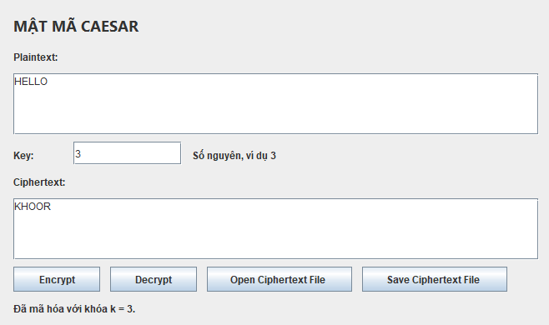
Hình 1. Caesar dịch HELLO ba vị trí thành KHOOR.
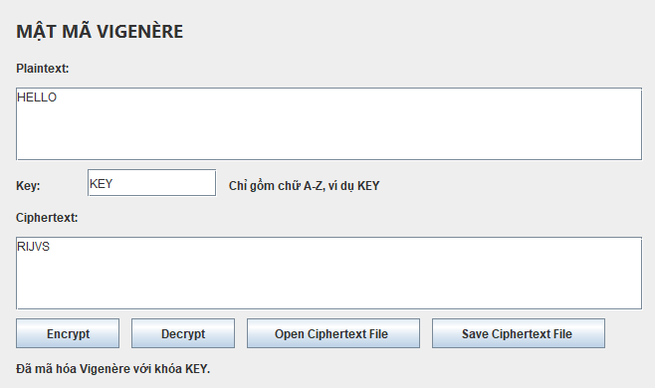
Hình 2. Vigenère mã hóa HELLO với khóa KEY thành RIJVS.

4 Giao diện Rail Fence và Playfair
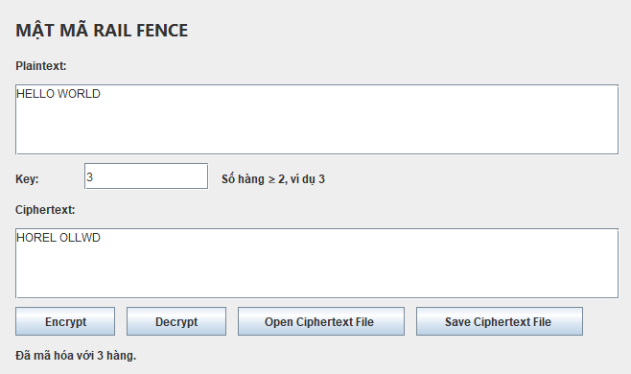
Hình 3. Rail Fence dùng ba hàng và giữ ký tự khoảng trắng.
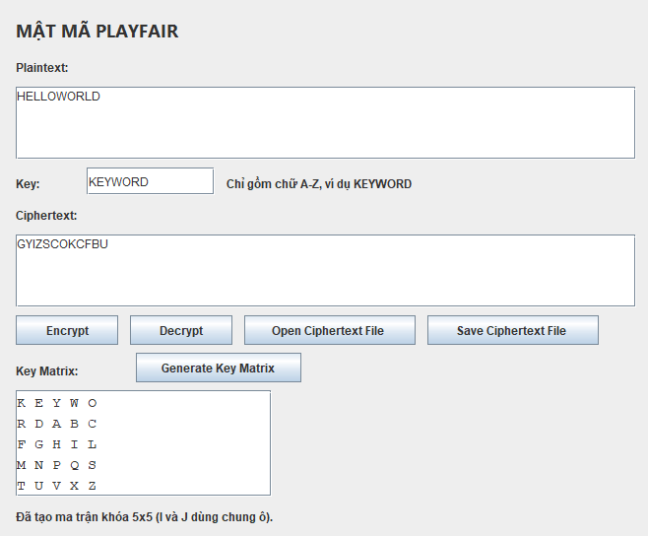
Hình 4. Playfair hiển thị bản mã và ma trận khóa KEYWORD.

5 Giao diện hoán vị cột và Autokey
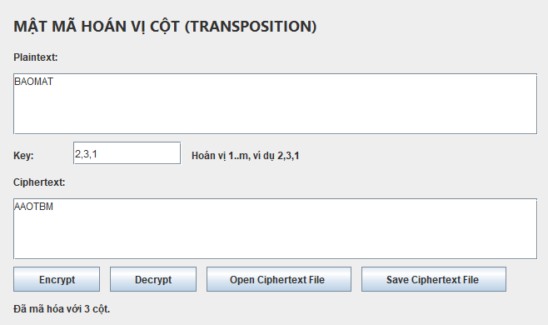
Hình 5. Hoán vị cột đọc theo thứ tự 2,3,1 và cho kết quả AAOTBM.
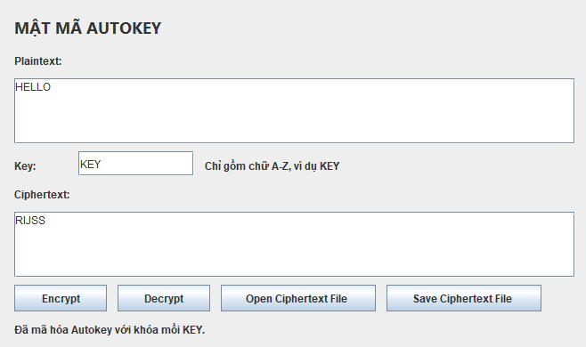
Hình 6. Autokey mở rộng khóa KEY bằng bản rõ để tạo RIJSS.

6 Form tổng hợp và lịch sử
Test Connection kết nối thành công tới SQL Server Express qua TCP 14333. Sáu lần bấm Encrypt trên frm_TongHop tạo sáu bản ghi ENCRYPT. Form lịch sử đọc lại đúng sáu bản mã, với bản ghi mới nhất ở trên.
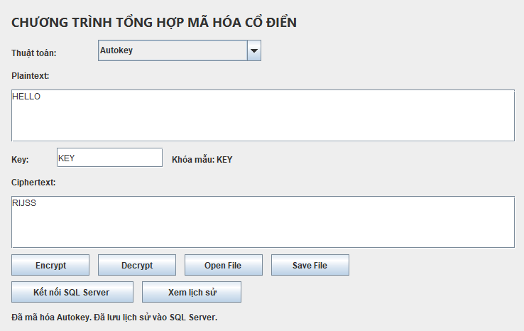
Hình 7. Form tổng hợp ghi kết quả Autokey vào SQL Server.
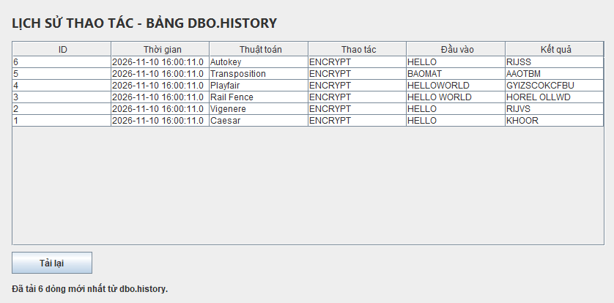
Hình 8. JTable hiển thị sáu lần mã hóa từ dbo.history.

7 Đối chiếu dữ liệu trong SSMS
Truy vấn 03_Kiem_Tra_Du_Lieu.sql trả về sáu dòng, tổng số bản ghi là 6 và mỗi thuật toán xuất hiện một lần. Bản rõ và bản mã khớp với bảng kiểm thử.
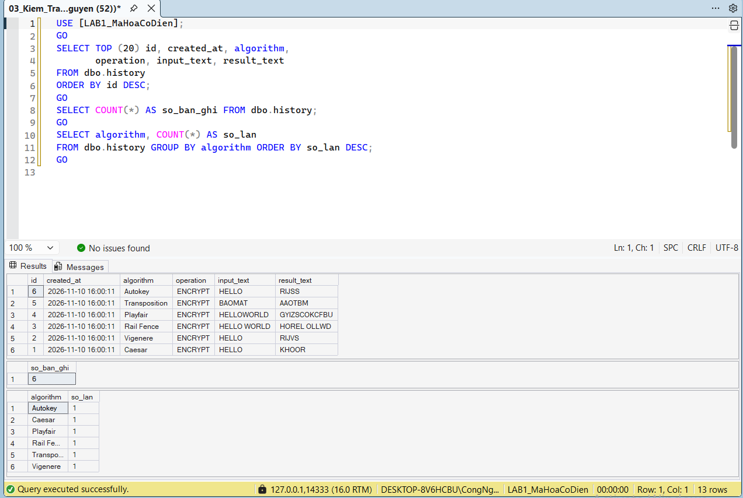
Hình 9. Truy vấn và kết quả thực tế trong SSMS.

8 Phân tích Caesar
Khi vét cạn KHOOR, ứng dụng thử 26 độ dịch. Ứng viên k = 3 cho HELLO và được đánh dấu theo điểm tần suất tiếng Anh.
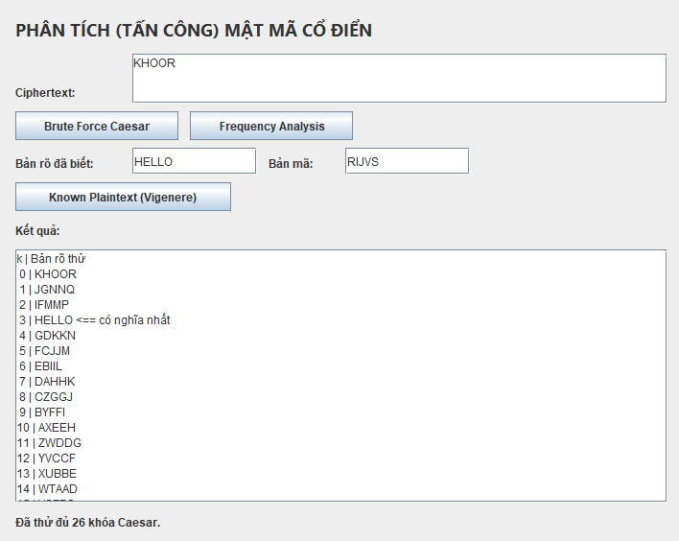
Hình 10. Kết quả vét cạn Caesar.
Với mẫu dài hơn, H và W cùng xuất hiện 5 trên 23 chữ cái. Giả sử H tương ứng với E thì độ dịch suy ra là 3.
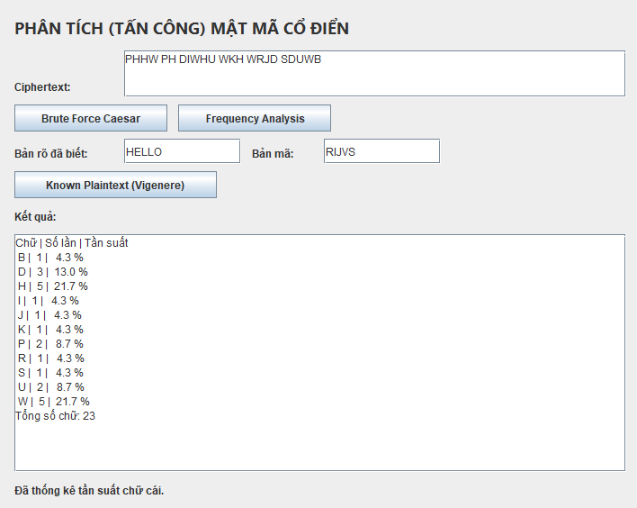
Hình 11. Phân tích tần suất trên mẫu Caesar dài hơn.

9 Suy ra khóa và nhận xét
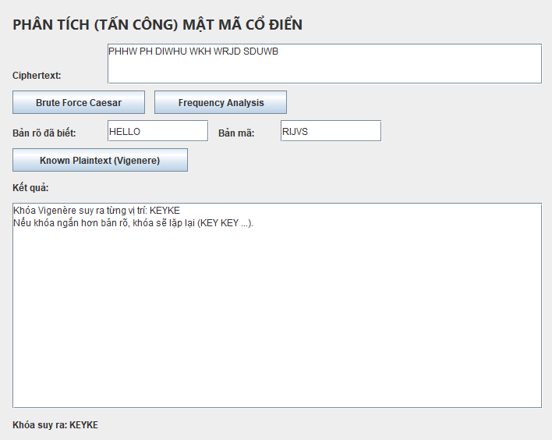
Hình 12. HELLO và RIJVS cho dòng khóa Vigenère KEYKE.
Thuật toán | Điểm yếu quan sát
Caesar | Không gian khóa chỉ có 26 độ dịch, nên có thể thử toàn bộ.
Vigenère | Khóa lặp tạo chu kỳ. Một cặp bản rõ và bản mã đã biết cho phép suy ra dòng khóa tại các vị trí tương ứng.
Rail Fence | Số hàng nhỏ và phép hoán vị giữ nguyên tần suất ký tự.
Playfair | Thay thế theo cặp nên các mẫu tần suất cặp có thể cung cấp manh mối.
Hoán vị cột | Vị trí thay đổi nhưng tần suất ký tự được giữ nguyên.
Autokey | Dòng khóa dùng lại bản rõ sau khóa khởi tạo. Các ký tự bản rõ đã biết tiết lộ độ dịch ở vị trí tương ứng.

